Báo cáo

Để đo độ bao phủ của chương trình em sử dụng công cụ EclEmma được tích hợp trong ecliper.

Bạn vào Help/Eclipse Marketplace

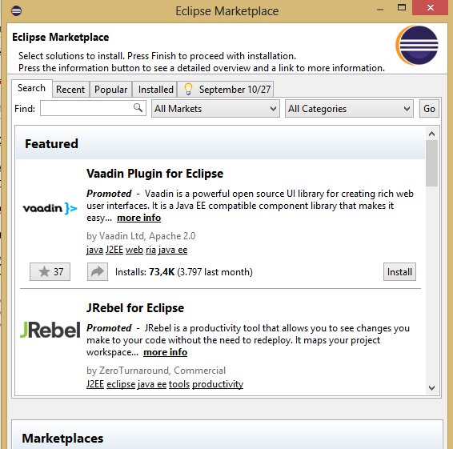

ở tab serch Bạn tìm EclEmma Java Coverage 2.3.2 và install.

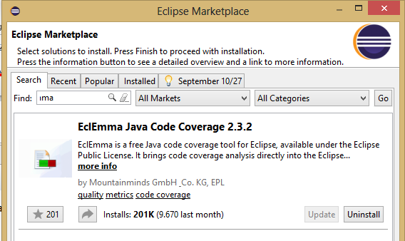

Bạn đã cài đặt công cụ này thành công. ở báo cáo này vì mình đã cài đặt rồi nên nó có uninstall. Bạn chưa cài thì sẽ hiện ra install. Bạn có thể kiểm tra các công cụ mình cài đăt thành công chưa bằng cách vào chọn tab installed

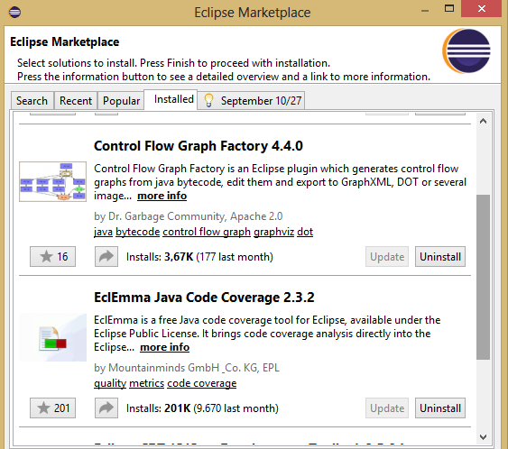

Để sử dụng trước hết bạn cần viết test cho chương trình. Sau đó chọn Coverage as và chương trình sẽ được tự động test độ bao phủ.

VD chương trình: tìm số lớn nhất trong 3 chữ số nhập từ bàn phím

Đây là mã nguồn BT của mình:

import java.io.\*;

import java.util.Scanner;

public class Bai1 {

public static int max(int a, int b, int c){

int max;

if(a>b){

if(a>c) max=a;

else max=c; System.out.println("max is "+c);

}

else {

if(b>c) max=b;

else max=c;

}

return max;

}

}

Để kiểm tra bạn chọn Coverage.

